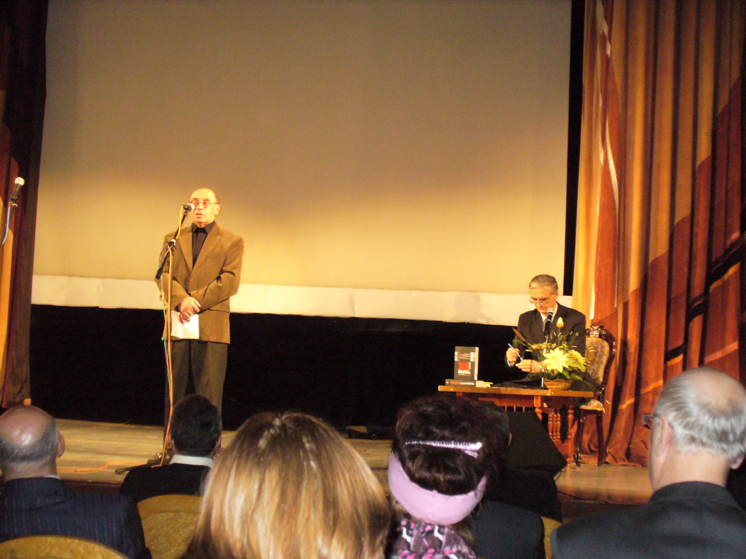
Б. Крутиер на презентации своей книги «Парадоксальные мысли отечественных афористов». ЦДРИ (большой зал)
2 декабря 2009г.

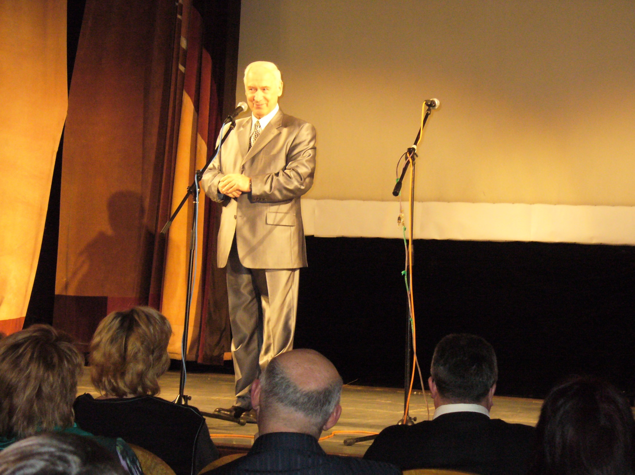
В. Колечицкий на презентации книги «Парадоксальные мысли отечественных афористов». ЦДРИ 2 декабря 2009 г.

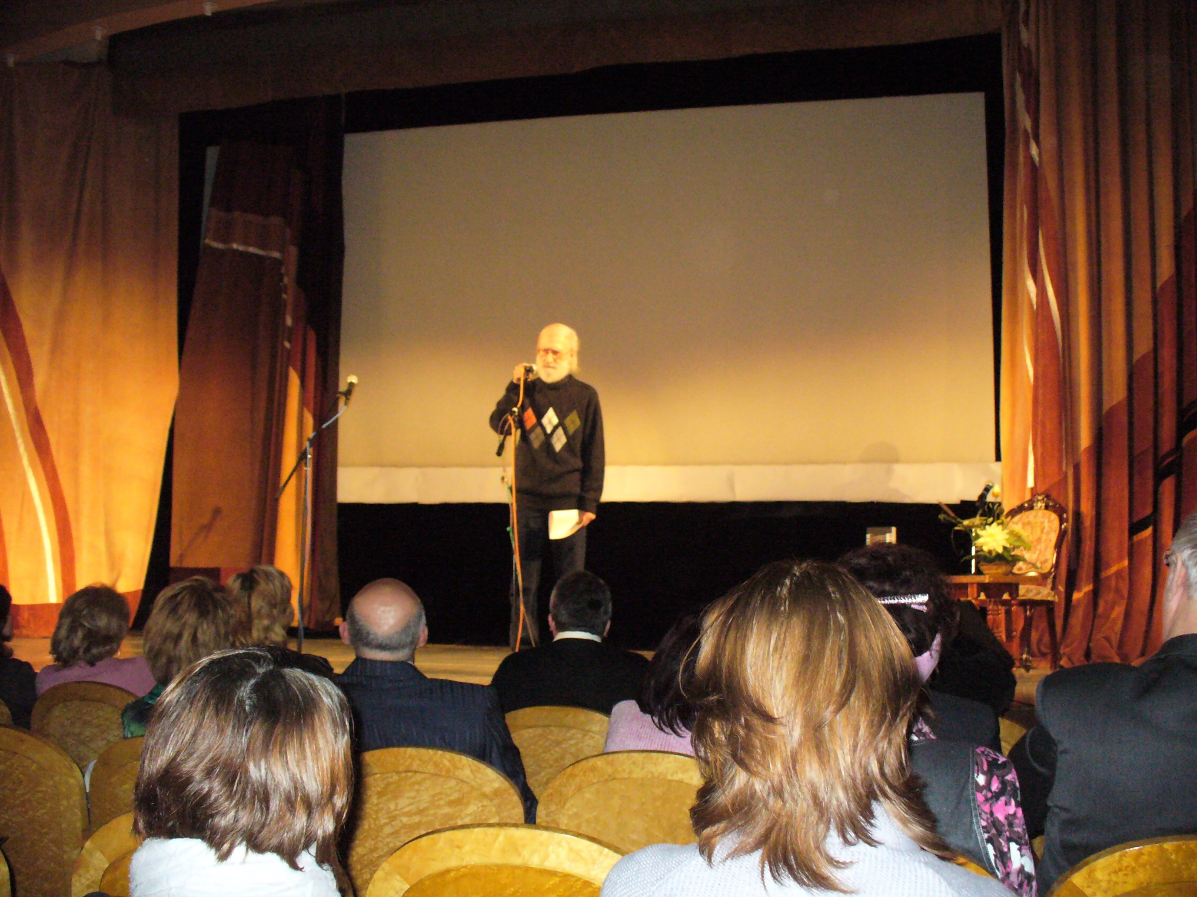
В. Сумбатов на презентации книги «Парадоксальные мысли отечественных афористов». ЦДРИ 2 декабря 2009 г.

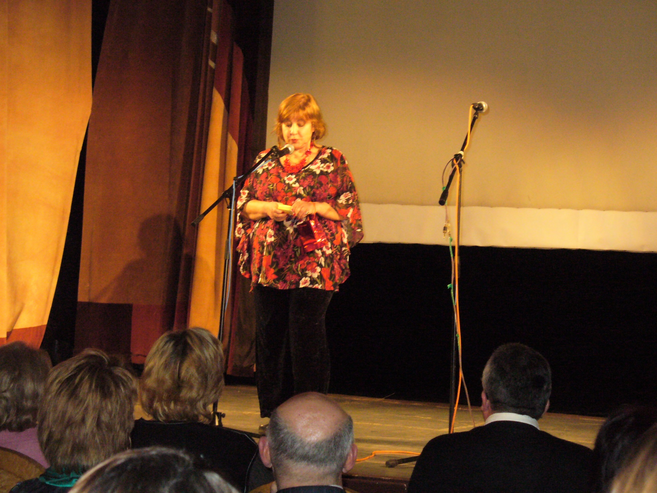
Н. Хозяинова на презентации книги «Парадоксальные мысли отечественных афористов». ЦДРИ 2 декабря 2009 г.

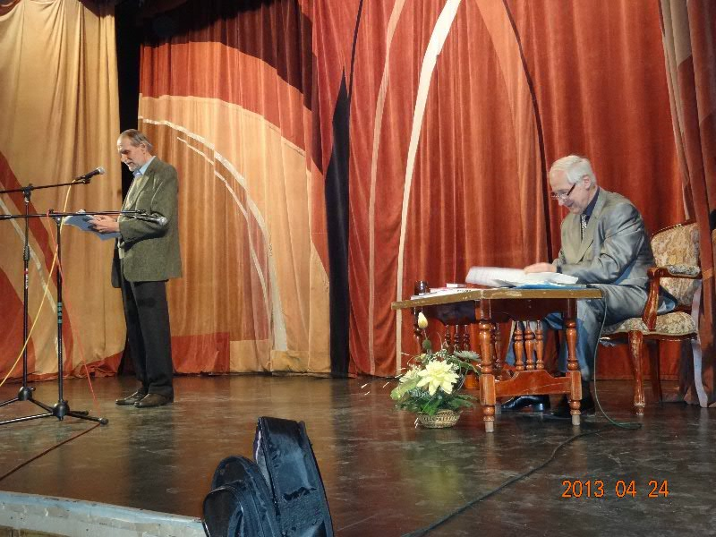
Презентация книги В. Колечицкого «Нюансы» в ЦДРИ 2013 г. (Выступление В. Коклюшкина)

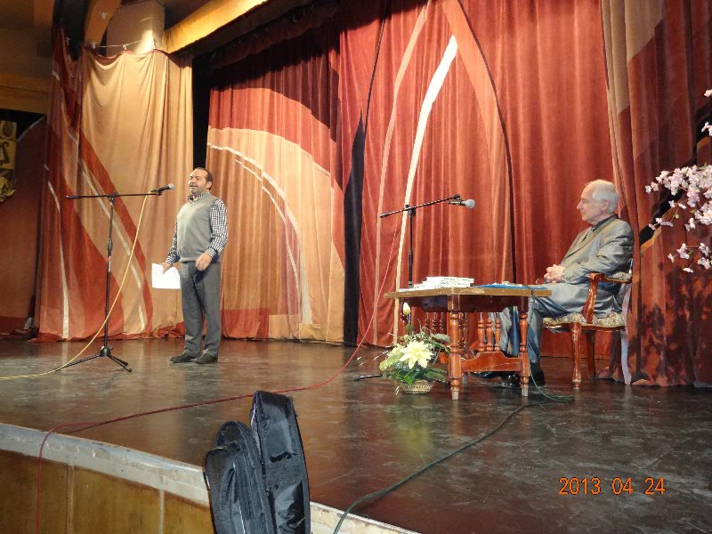
Презентация книги В. Колечицкого «Нюансы» в ЦДРИ 2013 г. (Выступление В. Шендеровича)

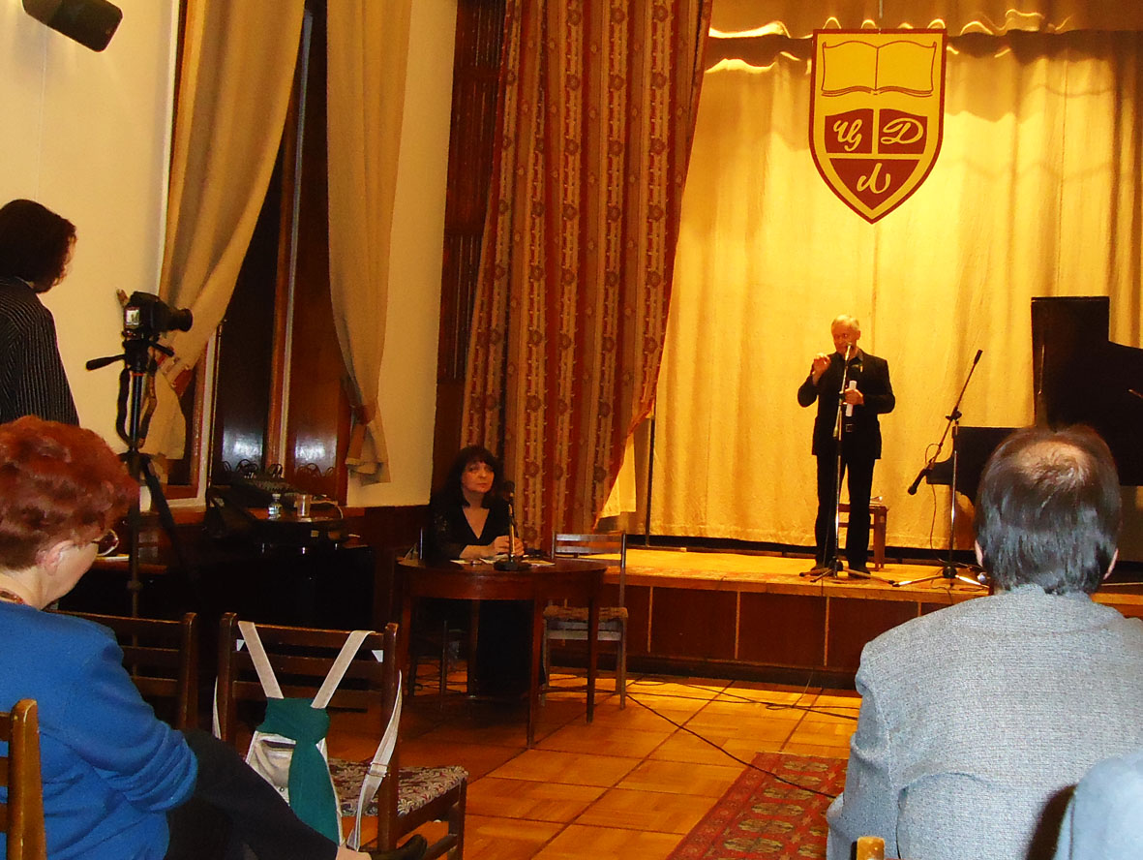
А. Минченков: выступление на вечере в ЦДЛ 2013г.

